Предмет: Објашњење – јавна набавка број 04/16, чији је предмет набавка услуга одржавања моторних возила (аутомобили и мотори)

Захтев за појашњење :
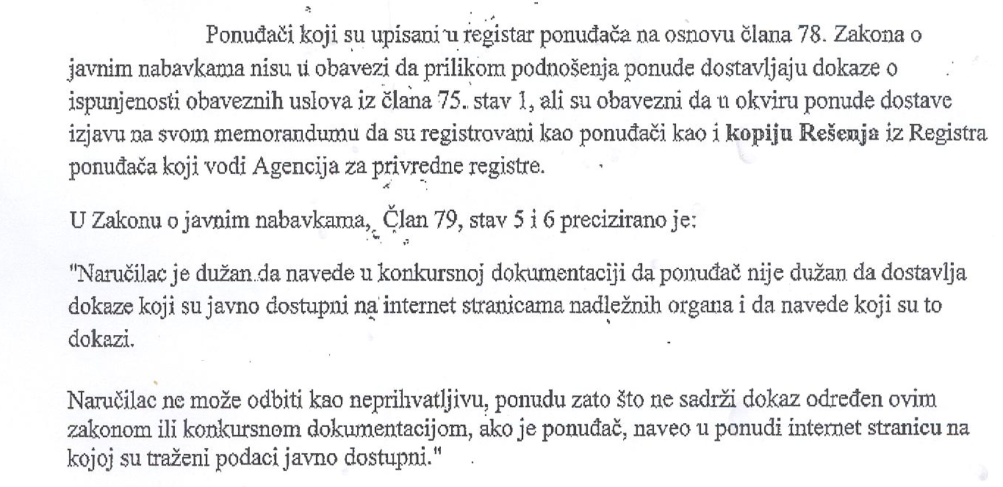
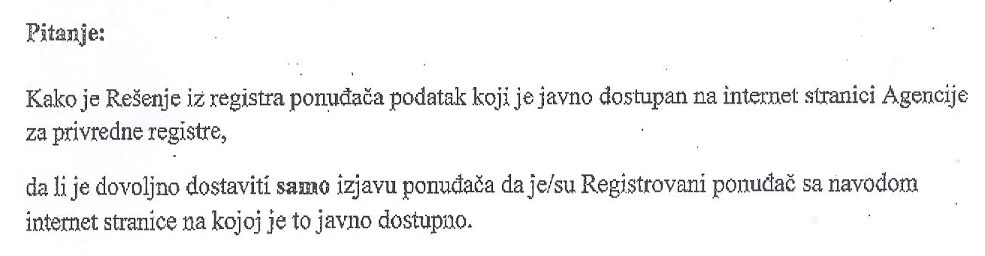
Одговор:

Довољно је доставити уз понуду потписану од стране овлашћеног лица и оверену печатом Изјаву на меморандуму понуђача да је уписан у Регистар понуђача са навођењем интернет странице на којој је то јавно доступно.

